目 录
1. 前言 1
1.1 目的和概要 1
1.2 对象部门、对象业务 1
1.3 相关标准 1
1.4 发行者 1
1.5 分类 1
2. 内容 2
2.1 标准错误处理宏 2
2.2 CINCB宏 10
2.3 CFLDCHK1（属性检查） 19
2.4 CIEFD （属性检查） 25
2.5 CINTSRT （表排列） 27
2.6 CBSRCH （表检索） 30
2.7 CBSRCH2 （表检索） 33
2.8 CHEXDUMP（16进制转储） 34
2.9 DTECNVn （日期形式的转换） 35
2.10 CCHKDGT （MODULES 10） 44
2.11 CHEXPACK（16进制形文字） 46
2.12 CSC02U06（读出成员） 48
2.13 CSC02U09（小写转换为大写） 52
2.14 CSC02U12（读出登记薄） 53
2.15 CSC02U22（ENQ/DEQ） 55
2.16 CSC02U23（抽出JOB名，STEP名） 57
2.17 CDYNALC （DYNAMIC ALLOCATION） 58
2.18 PS/55下的标准子程序的使用 63
2.19 星期的求得公式 70
3. 后记 72
3.1 制定者 72
3.2 由来 72

1. 前言

1.1 目的和概要
说明使用频率高、被共通使用并且保证质量的COBOL用标准子程序的使用方法，谋求通过COBOL的APPLICATION的开发、保养作业的效率提高。

1.2 对象部门、对象业务
适用于信息开发进行开发、保养的COBOL程序。

1.3 相关标准
依据：无
标准：信息开发标准 70.2.1 「PL/I编码准则」
信息开发标准 70.2.2 「标准宏･子程序使用指南」
信息开发标准 70.2.3 「COBOL编码准则」

1.4 发行者
信息开发、系统推进、技术支援担当

1.5 分类
指南手册

2. 内容

2.1 标准错误处理宏
（1） General Description
标准错误处理宏，是在COBOL程序的执行中，出现了想要使其Abend的状态时，为中止此后的程序，并使程序Abend时使用的程序。
另外,终了处理时，通过使用该宏，能够制作Program Audit Report。

（2） 使用方法
说明项目
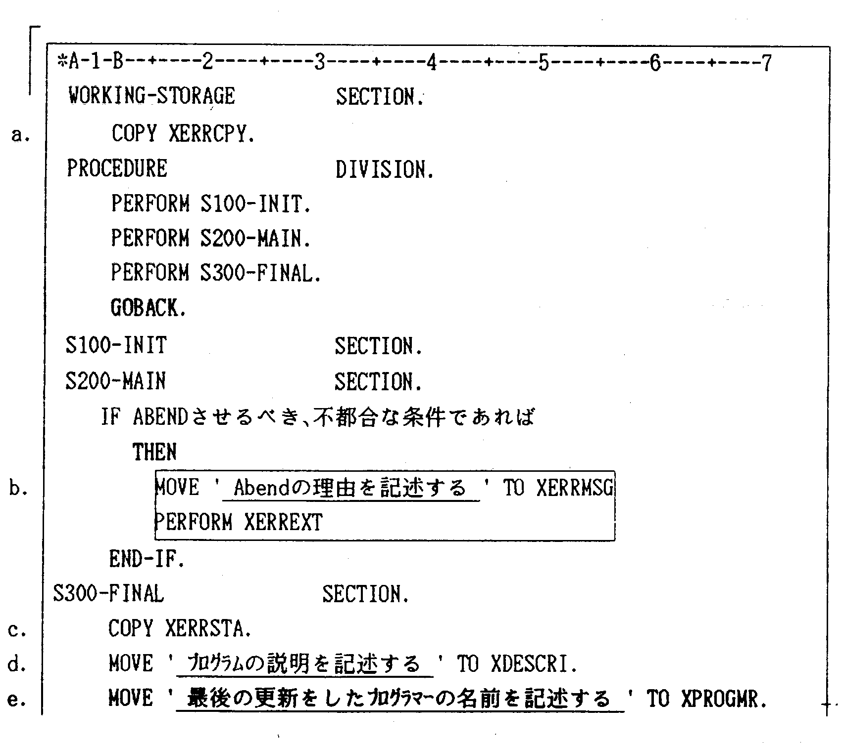
记述Abend的理由。
记述程序的说明。
记述进行最后更新的程序员的姓名。

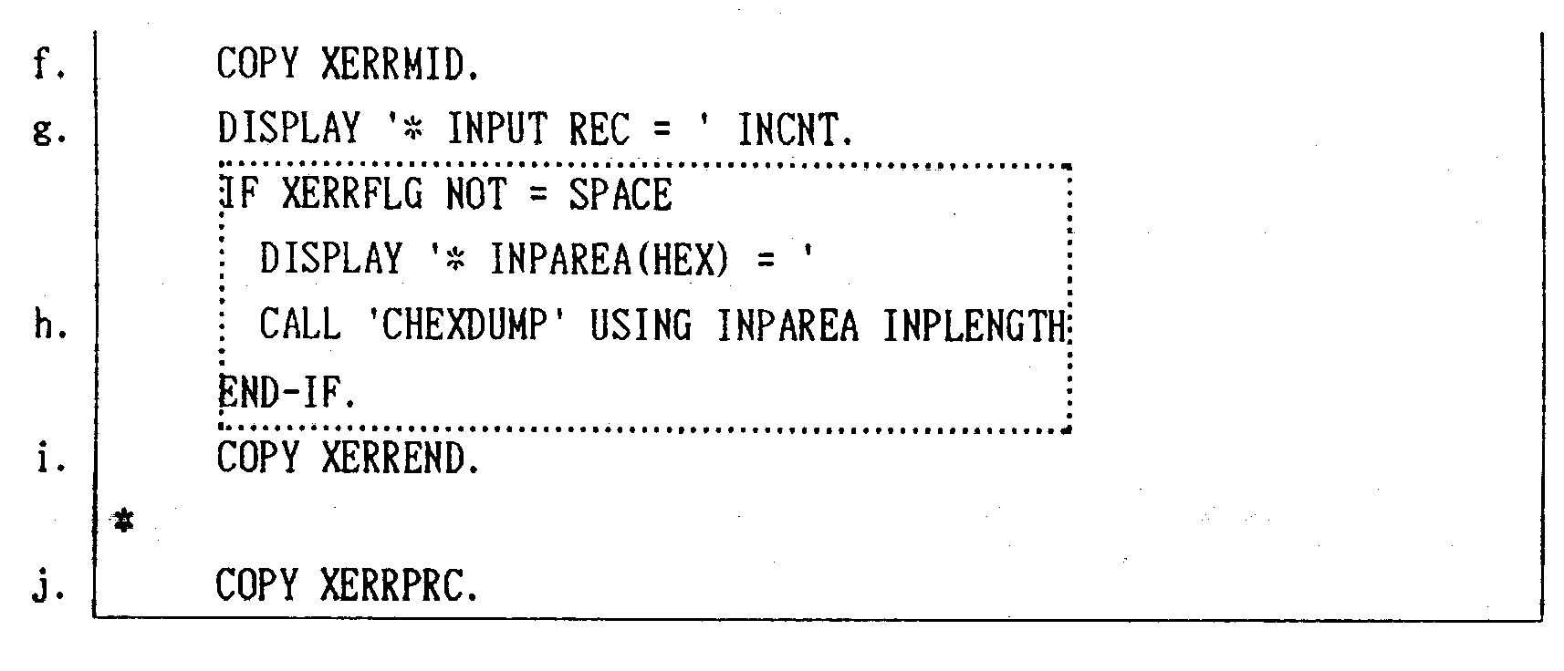

a．在WORK-STORAGE SECTION中按照表示书写。
- 错误处理宏中使用的项目，在此中定义。

b．在程序中进行如下所示的检查，
不能满足结果的情况时，输出Error Message，并使其Abend，中止PROGRAM。

- Error Message的设定。
* 在 内设定使其发生Abend的理由。
* 用X属性，在Max.60位以内。
例 MOVE“INPUT SEQ. ERROR”TO XERRMSG

- Check Point的举例。
* Table Record的Input Count Error Check
* Control Card Syntax Error Check
* Input File Sequence Error Check
* Input File的Type Error/Date Error Check
* Array的Bound Over/Under Error Check
* Numeric Field的Size Error Check
* 其他想要中止作业的Error发生的Check
- CHECK的举例。
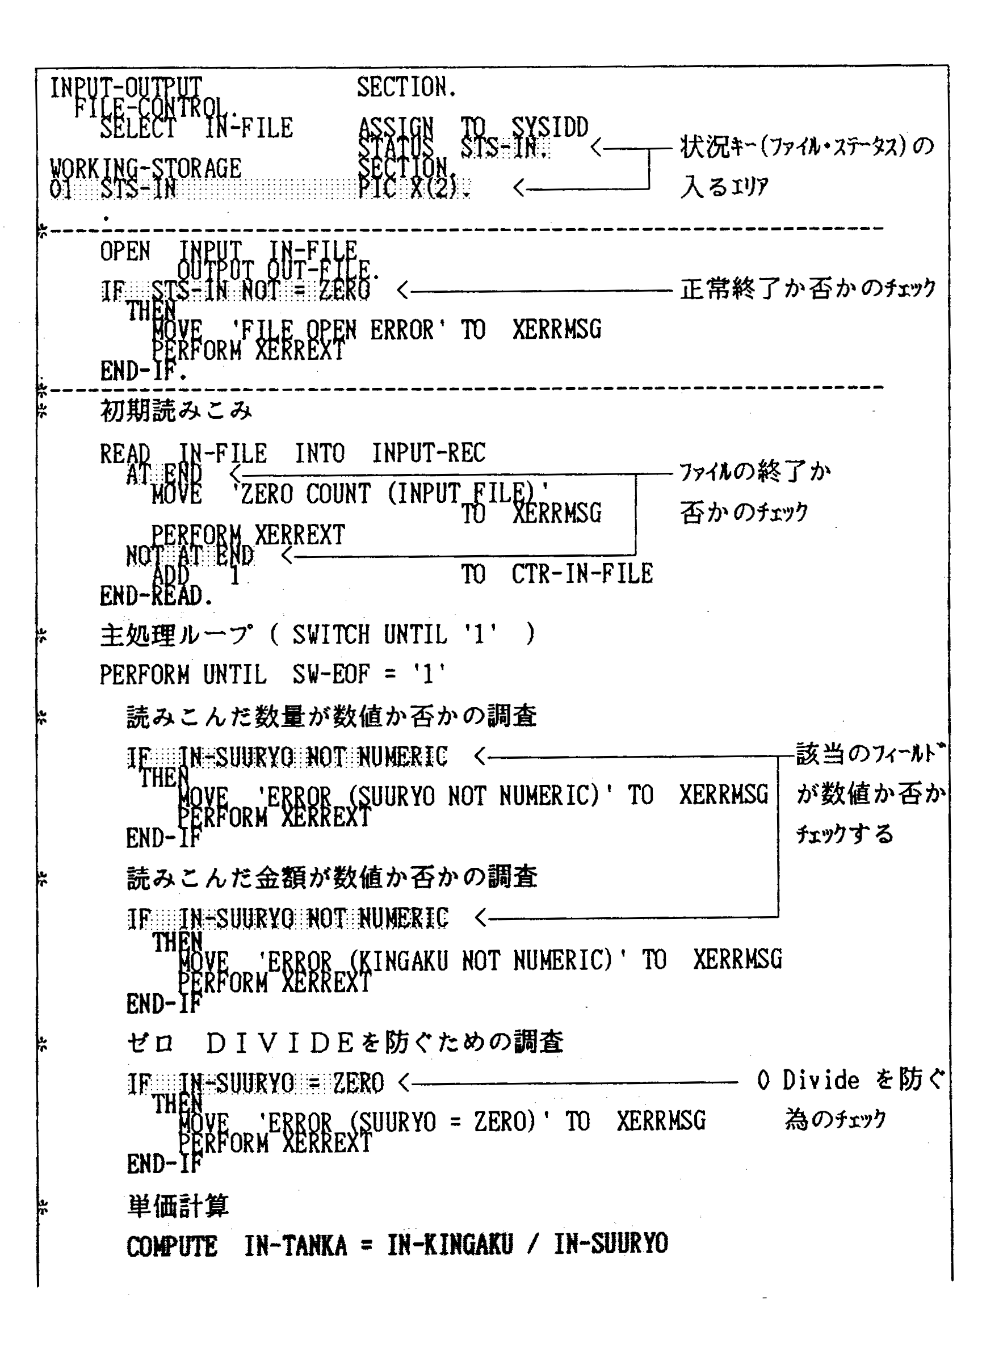
状态键/KEY（文件状态）的进入区域
检查是否正常结束
初始读出

主处理循环
调查读出的数量是否是数值
调查读出的金额是否是数值
为防止零DIVIDE的调查
检查该项目是否是数值
为防止0 Divide的检查

检查文件是否结束
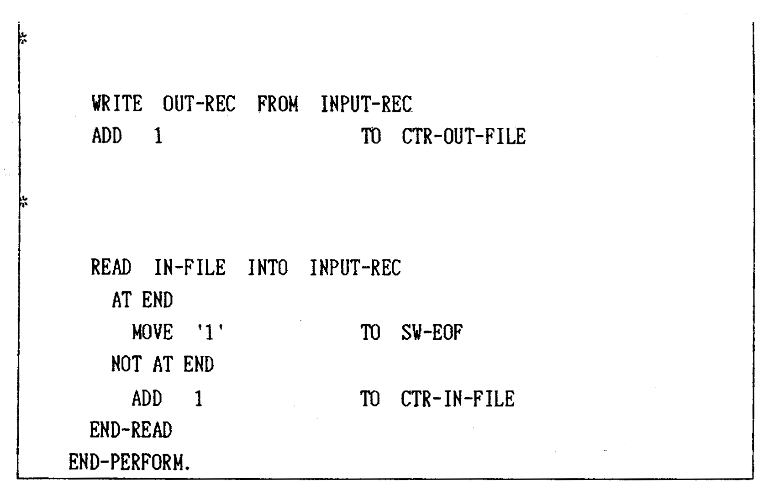
输出文件的写入
输入文件的读出
c．在结束处理节中按表示书写。
- 以下的Coding是用于制作Program Audit Report，在此以后的Output，全部在此Report上输出。
- 输出Program Audit Report的Header。

d．记述程序的说明。
- 在 内设定Program的说明。
- 记述要在Max.50位以内。

e．记述最后更新程序的程序员的姓名
- 在 内设定最后Update Program的程序员的姓名。
- 记述要在Max.20位以内。
f．在结束处理节中按表示书写。
-（4），（5）等的信息被Audit、并输出。

g．任意编码,输出为了发现程序Abend时的原因，所必要的信息的命令语句（Display）。
- 信息的举例
* Input/Output的Record Count
* Table Record的Input Count
* Update Record的Count
* Addition Record的Count
* Delete Record的Count
* Correct Record的Count
* Error Record的Count
* 特定的Control Card的内容（Date Card，Selection Card等）
* Array的Bound
* Abend时想要使采取的Action等

h．任意编码,向CHEXDUMP输出为了发现程序Abend时的原因，所必要的信息的命令语句。
- 信息的举例
* 外部文件Input Area的内容
* Control Card的内容等

- 能够用XERRFLG项目判断是异常结束、还是正常结束。
SPACE：Non-Error，‘1’：Error
i．在结束处理节中按表示书写。
- 输出Program Audit Report的End Message。

j．在程序的最后按表示记述。
- Program Abend Section的COPY语句。

（3） 应答信息
异常结束时，在Abend Code上应答1000。

（4） Audit Report Layout
有下划线的Area以可变输出（Length参照他页）
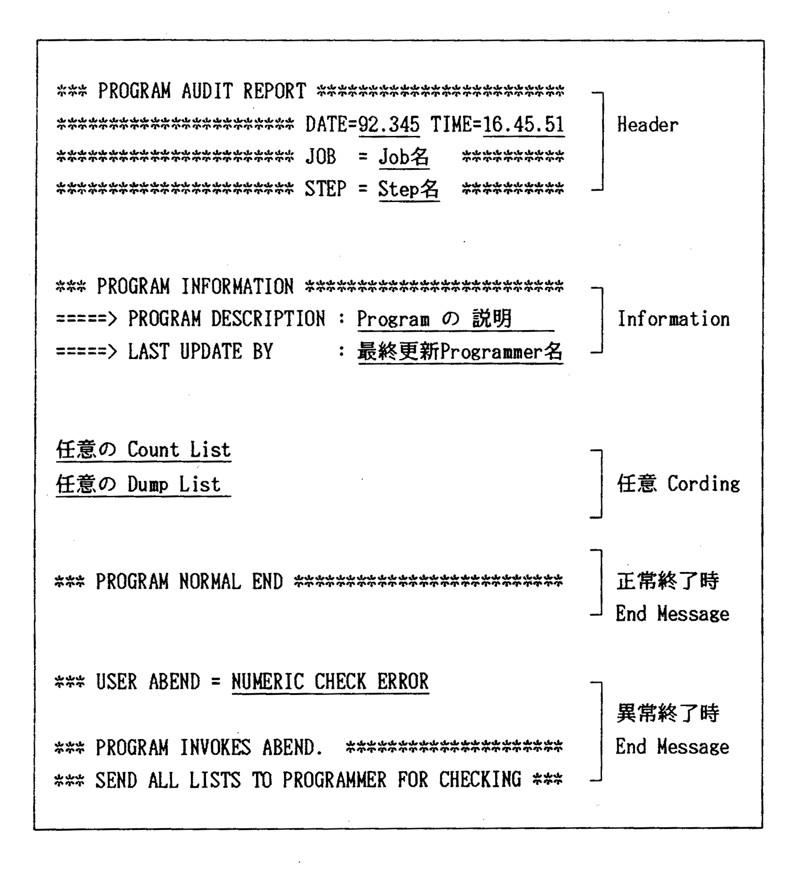
Job名
Step名
任意Cording
任意的Count List
任意的Dump List
正常结束时End Message
异常结束时End Message
Program的说明
最后进行更新的Programmer姓名
（5）注意事项
a．User不能定义的项目名和层、节名
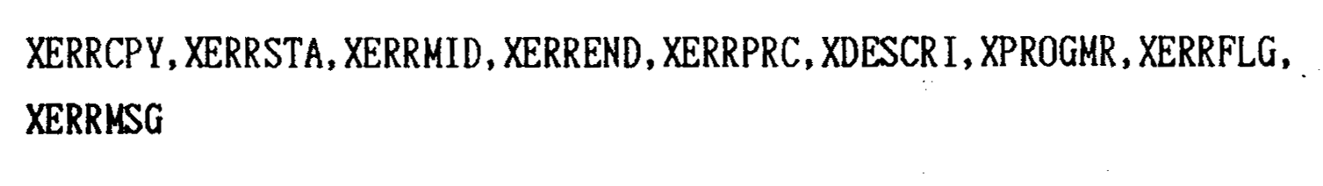
b．（3）～（10）必须在结束处理节的最后记述、并严守记入顺序。
在（3）～（10）之间不能进行指定外的编码。

2.2 CINCB宏
（1） General Description
CINCB,根据CRD制作COBOL的数据域。

（2） 使用方法
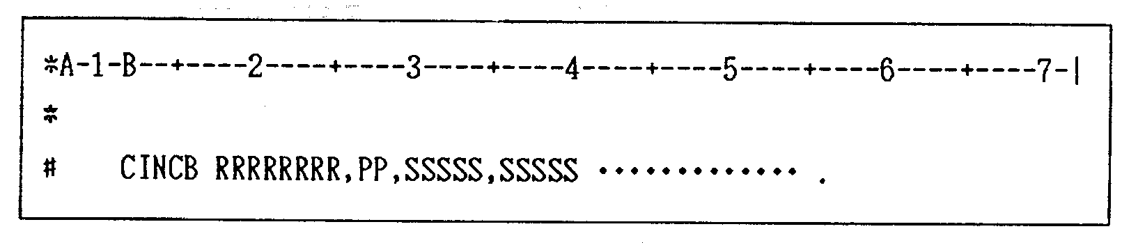

a．#
- 全部定义项目必须在第7列设置‘ # ’。

b．RRRRRRRR
- 设置CRD的成员名。（1～8字节）

c．PP
- 附加于各项目开头的Prefix。（2字节）

d．SSSSS
- CRD LAYOUT中，仅对该程序使用的项目指定SSSSS,SSSSS,SSSSS …… 后，仅有指定的项目被展开，剩余不使用的项目的长度被计算后，正确地补充展开FILLER。

- BIT项目不能指定，如果指定时，则不能保证。

- 指定集团项目时，展开全部下位的层。
被指定的项目不是最上位层的项目时，包含指定项目的上位的集团项目也须展开，并且未指定的同层的项目在FILLER上被补充展开。
（3） 记入上的注意点
- 定义项目在B领域（12列～72列）上记述。
- 能够在多行记述，跨行时须连续记述，此间不能记述除注释行以外的内容。
- 定义项目的最后必须用结束文字‘．’（句号）结束。
- CINCB和RRRRRRRR必须在同一行记述，CINCB和RRRRRRRR之间为1个空格。
- RRRRRRRR、PP和SSSSS的连接文字‘，’（逗号）之间不空格。
但是，转到下一行时，连接文字‘，’（逗号）的后面可全为空格。
- 结束文字‘．’（句号）必须在RRRRRRRR、PP和SSSSS的后面记述。

- CRD的Bit项目，由于以8 Bit单位转换为1 Byte 字符（X项目）（8 Bit必须连续），因此，如果比8 Bit少，或不是8 Bit的倍数时，数据域的展开不能保证。

